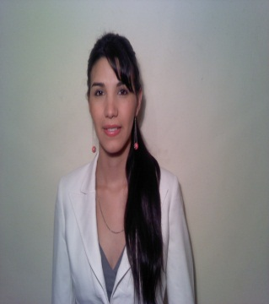

Evelyn Maribel Vargas Vargas.
Maitenes Ocoa Parcela Nº 2, Lote 2, Hijuelas.
Teléfono celular: 7-1299298
Email: evelyna062@gmail.com

OBJETIVO PROFESIONAL
Emprender actividad profesional en el área comercial, en una empresa que me permita aplicar los conocimientos adquiridos en los años de estudio. Espero formar parte de un equipo de trabajo y consolidarme profesionalmente en una empresa donde los logros personales con el desempeño sean reconocidos, contribuyendo eficazmente al éxito de la organizacion.

ANTECEDENTES ACADÉMICOS
Enseñanza Superior: Ingeniero Comercial (cursando cuarto año) 2013
Universidad Andrés Bello, Sede Viña del Mar. Enseñanza Media: Técnico nivel medio en Administración de Empresas 2005-2008
Liceo Comercial de Quillota.
Enseñanza Básica: Colegio Adventista, Artificio La Calera. 1999-2006

EXPERIENCIA LABORAL
Sociedad Agrícola Chuico Blanco Ltda. Hijuelas. Diciembre-Febrero 2009
Práctica profesional de Técnico nivel medio en Administración de Empresas.
Clínica Los Leones, La Calera. Julio 2009
Práctica en área de Recursos Humanos.

OTROS CONOCIMIENTOS Y HABILIDADES
Inglés: Nivel Intermedio.
Computación a nivel de usuario : Windows y Office.
Informática : Manejo de Software SAP.
Curso de Competencias Laborales, Ilustre Municipalidad de Quillota.

ACTIVIDADES EXTRA-CURRICULARES
• Trabajos de Promotora en Empresa de publicidad Complementos Chile, V región.

ANTECEDENTES PERSONALES
Fecha de nacimiento : 28 de Junio del 1991.
Edad : 21 años
RUT : 17.977.330-9
Estado civil : Soltero

